Великая Отечественная война в истории моей семьи
Гаврилов Дмитрий Васильевич
(1905-1998)
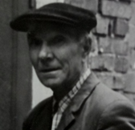
Война – это боль, горечь, одиночество и смерти. Молодое поколение не знает, как тяжело столкнуться с этой злостной и разрушающей силой, которая приносит с собой горе и страдания. И все это благодаря защитникам нашей Родины. Поэтому мы не должны забывать о тех кто подарил нам мирное небо над головой и об их подвигах.
Я хочу рассказать о моем прадеде Гаврилове Дмитрие Васильевиче. Он родился ещё в царской России в 1905 году в семье крестьянина в селе Камские поляны Казанской губернии. Большинство семьи составляли мужчины, которые трудились не покладая рук, благодаря чему житьё их было зажиточным. Дом, который строил мой прадед и его братья ещё до революции до сих пор стоит в его родном селе. Как известно, с приходом советской власти зажиточных крестьян раскулачивали. Не обошла эта участь и моего прадеда. Но он никогда не держал обиды на советскую власть, хоть она с ним поступила не справедливо. И ни минуты не колеблясь встал в ряды защитников Отечества , когда войска гитлеровской Германии пересекли границы нашей Родины. Он прошел фронтовой путь от Москвы до Вены в артиллерийских войсках, под Будапештом был ранен разрывом снаряда, но не вышел из строя до конца боя, уничтожил 4 танка Т IV и одну автомашину с пехотой. Мой прадед не дожил до двадцать первого века всего один год. Всю жизнь он носил осколок снаряда в брюшной полости и всего лишь ¼ часть желудка после ранения. В битве под Сталинградом прадеда наградили орденом Красной Звезды, также он получил медаль за освобождение Вены, орден Отечественной Войны и много других наград за мужество, стойкость, отвагу. К сожалению, только со слов моей мамы я знаю какой героический был мой прадед. Он рассказывал ей о тяготах военной жизни. Жизни в окопах, скудном пайке. Как приходилось спать в чистом поле на сырой земле и в мороз, и в дождь, и в стужу. Нам в теплых квартирах, в век высоких технологий и удобств трудно это даже представить. Наши деды и прадеды своим потом и кровью защищали нас, дали мирное будущее для своих детей. Мы всегда будем помнить их бессмертный подвиг.
1996 год
Война закончилась
Но память поколений
Как фронтовая дружба
Вечна и тверда
Нас никогда, никто не ставил на колени
И не поставит ни за что и никогда
М.И Ножкин
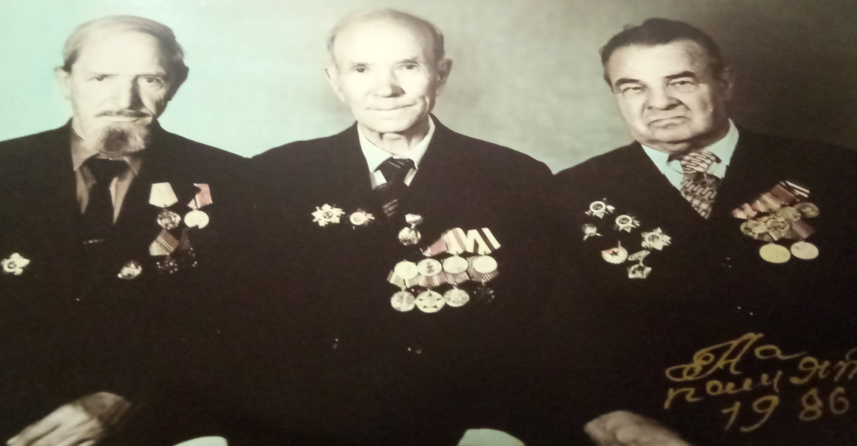
Шарафиев Марат гр.4109
1986 год
